Лабораторная работа 1

Установка и конфигурация операционной системы на виртуальную машину

Богданюк Анна Васильевна

Содержание

# 1 Цель работы

Целью данной работы является приобретение практических навыков установки операционной системы на виртуальную машину, настройки минимально необходимых для дальнейшей работы сервисов.

# 2 Задание

1. Создание виртуальной машины
2. Установка ОС
3. Установка драйверов для VirtualBox
4. Настройка раскладки клавиатуры
5. Установка имени пользователя и названия хоста
6. Установка программного обеспечения для создания документации
7. Контрольные вопросы

# 3 Контрольные вопросы

1. Учетная запись содержит: системное имя (user name), идентификатор пользователя (UID) (уникальный идентификатор пользователя в системе, целое положительное число), идентификатор группы (CID), полное имя (full name), домашний каталог, начальная оболочка 2)для получения справки по команде help; для перемещения по файловой системе cd; для просмотра содержимого каталога ls; для определения объёма каталога du; для создания / удаления каталогов / файлов mkdir/rmdir и touch/rm; для задания определённых прав на файл / каталог chmod; для просмотра истории команд history. 3)Файловая система - это порядок, определяющий способ организации и хранения и именования данных на различных носителях информации. Примеры: ReFS (Resilient File System) Copy-on-Write (CoW) – никакие метаданные не изменяются без копирования; данные записываются на новое дисковое пространство, а не поверх существующих файлов; при модификации метаданных новая копия хранится в свободном дисковом пространстве, затем система создает ссылку из старых метаданных на новую версию. 4)С помощью df и mount. 5)1. Смотрим id процесса с помощью ps 2. kill < id процесса >.

# 4 Выполнение лабораторной работы

Скачиваю VirtualBox, создаю новую виртуальную машину Linux, Fedora 64-bit (рис. 1).

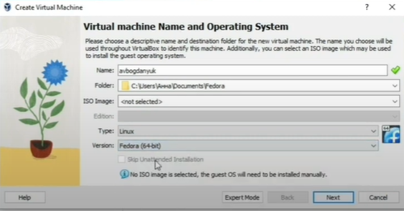

Рис. 1: Создаю новую виртуальную машину

Указываю размер основной памяти виртуальной машины (рис. 2).

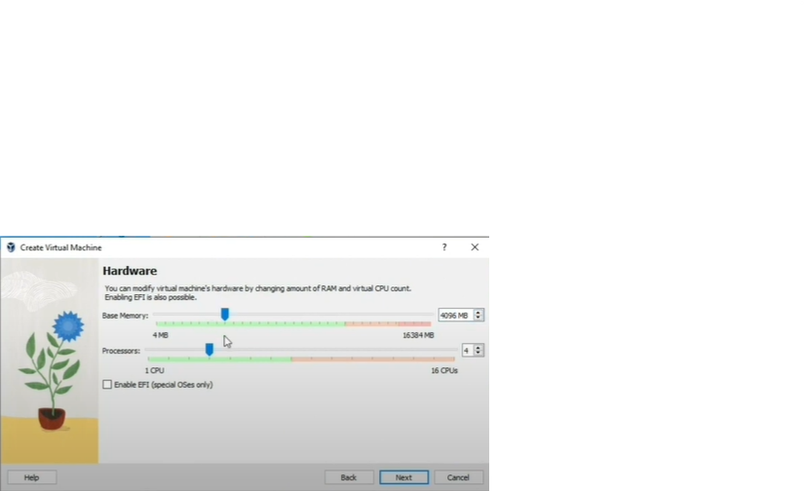

Рис. 2: Указываю размер основной памяти

Задаю размер диска - 80 ГБ, создаю новый (рис. 3).

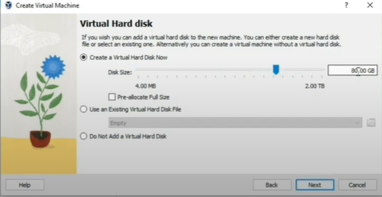

Рис. 3: Создаю новый диск

Загружаю новый оптический диск с Fedora Sway (рис. 4).

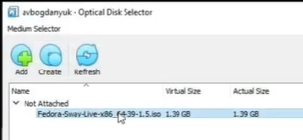

Рис. 4: Fedora Sway

Включаю ускорения 3D (рис. 5).

Включаю ускорения 3D

Рис. 5: Включаю ускорения 3D

Подключаю загрузку с DVD (рис. 6).

Подключаю загрузку с DVD

Рис. 6: Подключаю загрузку с DVD

Запускаю liveinst, выбираю язык интерфейса и перехожу к настройкам установки ОС (рис. 7).

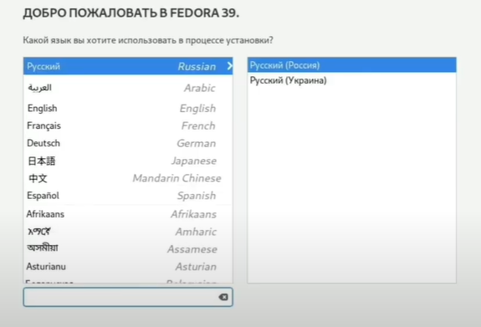

Рис. 7: Выбираю язык интерфейса

Устанавливаю имя и пароль для пользователя root (рис. 8).

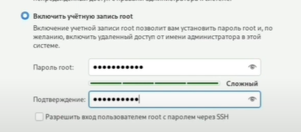

Рис. 8: Устанавливаю имя и пароль для пользователя root

Устанавливаю имя и пароль для моего пользователя, завершаю установку ОС, перезапускаю машину, отключаю оптический диск (рис. 9).

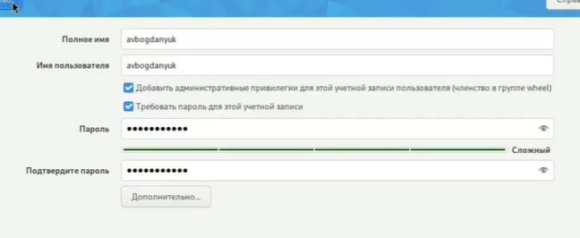

Рис. 9: Устанавливаю имя и пароль для моего пользователя

Запускаю терминальный мультиплексор tmux (рис. 10).

Терминальный мультиплексор tmux

Рис. 10: Терминальный мультиплексор tmux

Переключаюсь на роль супер-пользователя (рис. 11).

Роль супер-пользователя

Рис. 11: Роль супер-пользователя

Для работы с языком разметки Markdown устанавливаю pandoc с помощью меседжера пакетов (рис. 12).

Установка pandoc

Рис. 12: Установка pandoc

Устанавливаю дистрибутив texlive (рис. 13).

Texlive

Рис. 13: Texlive

Устанавливаю драйверы: Устанавливаю пакет DKMS (рис. 14).

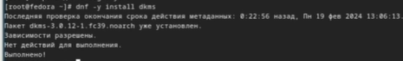

Рис. 14: DKMS

В меню виртуальной машины подключаю образ диска дополнений гостевой ОС, затем монтирую диск (рис. 15).

Монтирование диска

Рис. 15: Монтирование диска

Устанавливаю драйвера (рис. 16).

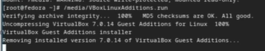

Рис. 16: Установка драйверов

Редактирую конфигурационный файл /etc/X11/xorg.conf.d/00-keyboard.conf (рис. 17).

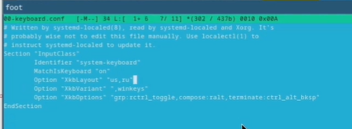

Рис. 17: Редактирование файла

Обновляю все пакеты (рис. 18).

Обнавление всех пакетов

Рис. 18: Обнавление всех пакетов

Для повышения комфорта работы устанавливаю программы для удобства работы в консоли (рис. 19).

Повышаю комфорт работы

Рис. 19: Повышаю комфорт работы

При необходимости можно использовать автоматическое обновление, для этого устанавливаю необходимое программное обеспечение (рис. 20).

Автоматическое обновление

Рис. 20: Автоматическое обновление

Задаю необходимую конфигурацию в файле /etc/dnf/automatic.conf и запускаю таймер (рис. 21).

Запускаю таймер

Рис. 21: Запускаю таймер

Для того, чтобы отключить SELinux, изменяю в файле /etc/selinux/config SELINUX=enforcing на SELINUX=permissive, затем reboot (рис. 22).

Отключение SELinux

Рис. 22: Отключение SELinux

Устанавливаю средства разработки (рис. 23).

Средства разработки

Рис. 23: Средства разработки

Получите следующую информацию: Версия ядра Linux (Linux version), Частота процессора (Detected Mhz processor), Модель процессора (CPU0). (рис. 24).

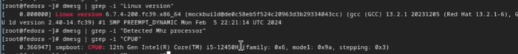

Рис. 24: Версия ядра, частота процессора, модель процессора

Получаю информацию: Объём доступной оперативной памяти (Memory available), Тип обнаруженного гипервизора (Hypervisor detected). (рис. 25).

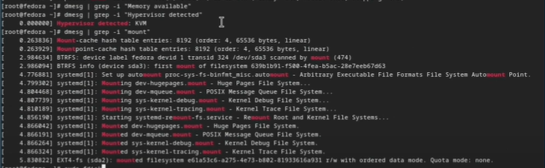

Рис. 25: Объём доступной оперативной памяти, Тип обнаруженного гипервизора

Получаю информацию: Тип файловой системы корневого раздела (рис. 26).

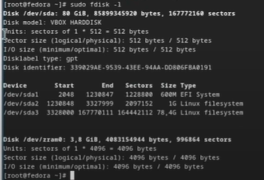

Рис. 26: Тип файловой системы корневого раздела

# 5 Выводы

В ходе выполнения данной работы были приобретены практические навыки установки операционной системы на виртуальную машину, настройки минимально необходимых для дальнейшей работы сервисов.